北京邮电大学
《毛泽东思想和中国特色社会主义理论体系概论（实践）》课社会调查报告

题目：当下时代大学生社交媒体使用与自我认同构建的关联型分析
学院：计算机学院（国家示范性软件学院）
班级： 2023211303
组长： 计子毅2023212872
组员： 陈子容2023210710
江宝金2023212219
张贺维2023212185

2025年 5月 25日

摘要
该研究探讨大学生社交媒体使用与自我认同建构的关联机制。随着社交媒体深度融入大学生生活，其对心理发展的影响日益显著。研究采用混合研究法，结合量化与质性研究，以北京邮电大学26名本科生为样本，分析社交媒体使用行为与自我认同建构的关联。结果显示，大学生在社交媒体使用上呈现平台偏好与功能分化，B站成为兴趣探索主要阵地，微信是维系现实社交的核心平台。社交媒体对自我认同的影响体现在自我认知重构、形象塑造与社会比较、互动反馈心理效应等方面。日均使用超4小时且以被动浏览为主者，自我认同主动建构可能受抑制。研究还指出风险群体与积极影响的平衡问题，并提出教育干预和平台优化的建议，以引导大学生合理使用社交媒体，促进自我认同健康发展。

关键词：社交媒体使用行为；自我认同建构；混合研究方法；平台偏好；被动浏览

Abstract​
This study investigates the association mechanism between social media use and self-identity construction among college students. As social media increasingly permeates their lives, its psychological impact has become significant. Employing a mixed-methods approach combining quantitative surveys and qualitative interviews with 26 undergraduate students from Beijing University of Posts and Telecommunications, the research reveals distinct platform preferences and functional differentiation in social media usage. Bilibili (B站) emerges as a primary space for interest-driven exploration, while WeChat serves as the core platform for maintaining real-life social connections. The study highlights how social media influences self-identity through mechanisms such as self-cognitive restructuring, image shaping and social comparison, and interactive feedback effects. Notably, students who spend over four hours daily on passive browsing may experience inhibited active self-identity construction. The findings also address the balance between risk groups vulnerable to negative impacts (e.g., excessive comparison or dependency) and the positive role of social media as an "identity experimentation arena." Practical recommendations include educational interventions to enhance digital literacy and platform optimizations to promote healthy self-identity development.

Keywords: Social media use behavior; Self-identity construction; Mixed-methods research; Platform preference; Passive browsing

1 引言

1.1 研究背景与意义
数字化时代，社交媒体已深度融入大学生生活。统计显示，我国大学生互联网使用率高达99.2%，社交媒体使用率为97.5%，微信、微博、抖音、B站等平台成为其日常不可或缺的部分 。社交媒体在提供便捷交流、拓展社交、丰富信息的同时，也对大学生的心理发展，特别是自我认同建构产生着不可忽视的潜在影响 。
自我认同建构是大学生心理发展的核心任务。埃里克森理论指出，青少年期及成年早期关键发展任务是建立自我认同与亲密感，此阶段的自我认同对个体未来发展至关重要，影响其心理健康、人际关系、职业选择和人生规划。清晰积极的自我认同能提升大学生的自信心与心理韧性。
本研究旨在揭示大学生社交媒体使用行为与自我认同建构的关联机制，分析不同使用模式（如社交互动、信息获取、自我展示）对自我认同各维度的影响，为大学生心理健康教育和网络素养培养提供科学依据，引导其合理使用社交媒体，促进自我认同健康发展。

1.2 核心概念界定
社交媒体是基于互联网，允许用户通过文字、图片、音视频等形式进行信息交流和分享的社交平台。本研究聚焦微信、微博、抖音、B站等大学生常用主流平台，其特点为互动性强、开放性高、个性化突出。大学生在这些平台进行社交互动、获取资讯、展示自我。
自我认同是个体对自身身份、价值观、信念和人格特征等方面的认知和认同。基于埃里克森理论，涵盖自我认知（对性格、能力等的认识）、角色定位（明确社会角色与责任）及价值观形成（确立价值标准与人生追求）。自我认同是动态发展过程，在青少年和成年早期，个体通过与社会环境互动不断探索和调整 。

2 文献综述

2.1 社交媒体使用行为研究
社交媒体深刻影响大学生的社交、学习与心理。大学生平台偏好明显：微信以其强大社交功能成为日常交流首选；微博则因信息传播及时开放，吸引大学生关注热点资讯并表达观点；抖音、B站以其丰富的娱乐内容和创意视频满足娱乐与兴趣需求，B站的二次元文化和社区氛围尤受欢迎。
大学生社交媒体使用时长普遍较长，多数每天花费2-4小时，部分甚至超过4小时，反映出其对社交媒体的较高依赖。主要功能用途包括：社交互动（点赞、评论、分享以维系和拓展人际关系）、信息获取（新闻资讯、校园动态、专业知识等）以及自我展示（发布个人内容以塑造形象、寻求认可）。
社交媒体参与模式存在个体差异，部分学生以被动浏览为主，较少主动创作；另一部分则积极创作分享，展示自我，进行深度互动。

2.2 自我认同建构的理论基础
弗洛伊德精神分析理论认为人格由本我、自我、超我构成，自我认同建构中个体需平衡三者冲突。皮亚杰认知发展理论指出，青少年进入形式运算阶段，具备抽象思维能力，能对自我进行深入思考探索，构建自我认同。马斯洛需求层次理论阐明，个体在满足基本需求后追求自我实现，自我认同建构是此过程的重要部分，大学生在社交媒体上寻求归属、尊重以实现自我价值。戈夫曼的“拟剧理论”认为，个体在社交媒体上如演员般塑造网络形象进行印象管理，这是大学生自我认同建构的重要方式。

2.3 国内外研究现状
国内外研究表明社交媒体对青少年自我认同具有双向影响。一方面，社交媒体提供展示自我、表达观点、形成群体归属感的空间，有助于探索自我认同，即时反馈（点赞、评论）也能增强自信。另一方面，社交媒体呈现的理想化内容易引发比较心理，导致认同焦虑、自我怀疑；虚假信息和网络欺凌亦会干扰自我认知，破坏认同感。
现有研究在特定群体（如不同专业背景学生）的社交媒体使用与自我认同建构差异化影响机制方面研究较少。例如，工科生与文科生在平台使用和认同建构上可能存在差异，未来研究可关注这些特定群体，提供更具针对性的建议。

3 研究方法

3.1 研究设计
本研究采用混合研究法，结合量化（问卷调查）与质性（访谈）研究，全面探究大学生社交媒体使用与自我认同建构的关联。量化研究揭示变量关系，质性研究深入了解主观体验，两者互补提升研究信效度。
样本为北京邮电大学26名本科生，涵盖通信工程、计算机科学、管理科学、法学、文学等多个专业，男生14名，女生12名，年级分布均衡（大一6名、大二8名、大三7名、大四5名），以期保证结果的代表性与适用性。

3.2 数据收集工具
定量研究采用结构化问卷，分两部分：第一部分收集社交媒体使用行为信息（使用频率、平台偏好、使用动机等）。第二部分采用基于埃里克森理论编制的自我认同量表，含自我认知、角色定位、价值观形成三维度，共20个题项，采用Likert 5级评分。
定性研究运用半结构化访谈提纲，深入探索社交媒体对大学生自我认知的具体影响，问题包括社交媒体上的自我展示、他人评价的影响、身份认同困惑等，旨在挖掘真实感受与深层认知 。

3.3 数据分析方法
描述性统计用于分析样本人口学特征和社交媒体使用行为频率。相关性分析探究社交媒体使用时长、平台偏好与自我认同各维度间的关联度（如皮尔逊相关系数）。内容分析法用于分析访谈和开放性问题，提取“身份焦虑”、“形象塑造”、“社交比较”等主题，揭示影响机制。

4 研究结果

4.1 大学生社交媒体使用行为特征
本次研究显示，大学生在社交媒体使用行为上呈现出显著的平台偏好与功能分化。在平台选择上，B 站以 92.31% 的高占比成为大学生探索兴趣的主要阵地。微信则凭借 80.77% 的使用率，成为大学生维系现实社交关系的核心平台。抖音和快手等短视频平台，也获得了 50% 的大学生青睐，成为他们娱乐放松与获取信息的双重渠道。
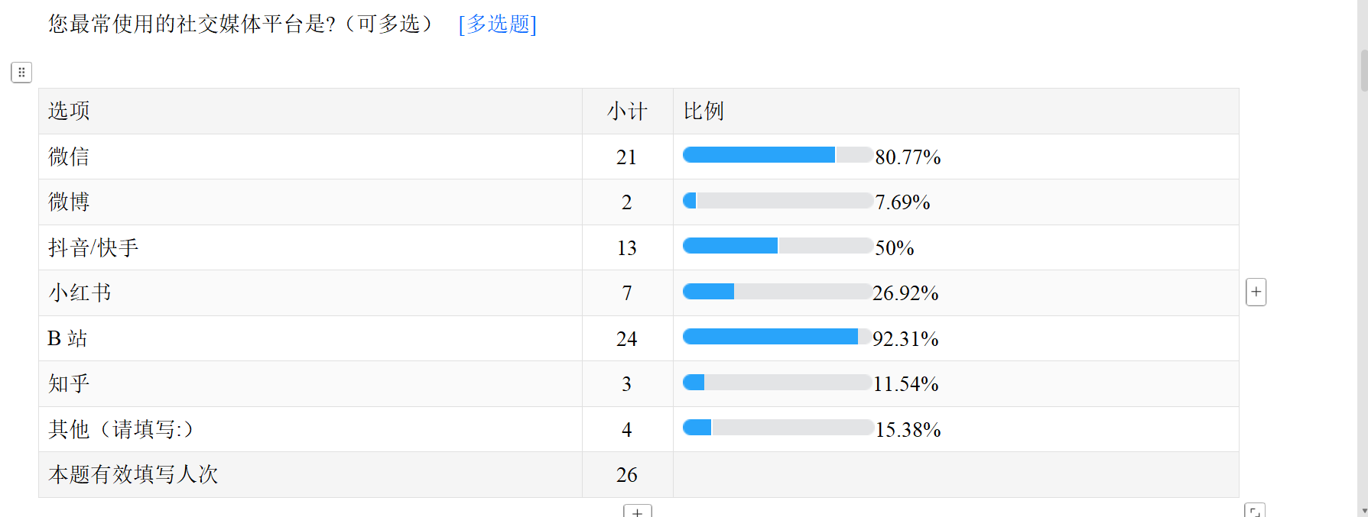
关于大学生最常使用的社交媒体的调查

从学科差异来看，工科生在社交媒体使用上表现出明显的实用型倾向。他们对学习类内容的关注率高达 84.62%，显著高于其他学科。他们会关注一些与专业相关的公众号、知乎专栏，加入专业学习群，在里面交流学习心得、获取学习资料，还会观看 B 站上的专业课程讲解视频，以辅助课堂学习。
在使用模式与时间分配方面，大学生日均使用社交媒体超过 4 小时的群体占比达到 53.85%，这表明社交媒体在大学生日常生活中占据重要地位。在使用模式上，以被动浏览为主，占比 65.38%。大学生花费大量时间浏览朋友圈、微博动态、抖音视频等，获取各类信息和娱乐内容。而主动发布内容的比例仅为 11.54%，这可能与他们更倾向于接收信息，以及担心自己发布的内容得不到他人认可有关。
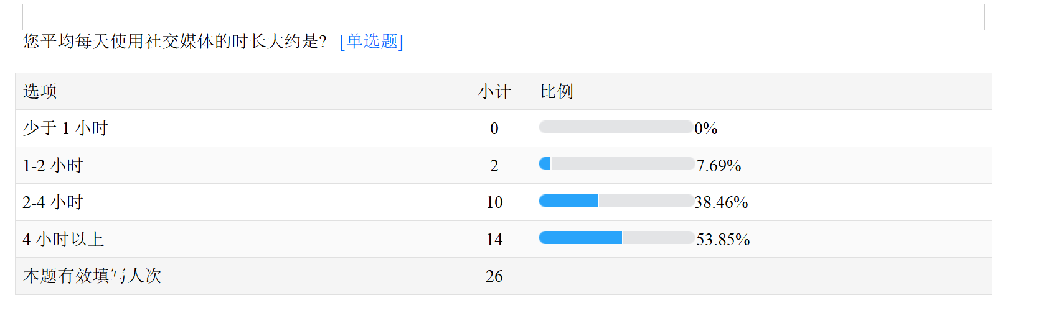
关于大学生平均每天使用社交媒体的时长

社交媒体在大学生生活中兼具娱乐与学习功能。娱乐功能的使用率高达 92.31%。学习功能的使用率也达到 84.62%，除了上述工科生利用社交媒体学习专业知识外，其他学科的学生也会通过社交媒体获取学习资料、参与学术讨论、关注行业动态等。社交媒体的这种 “工具 - 消遣” 双重属性，既满足了大学生的娱乐需求，又为他们的学习和成长提供了便利。
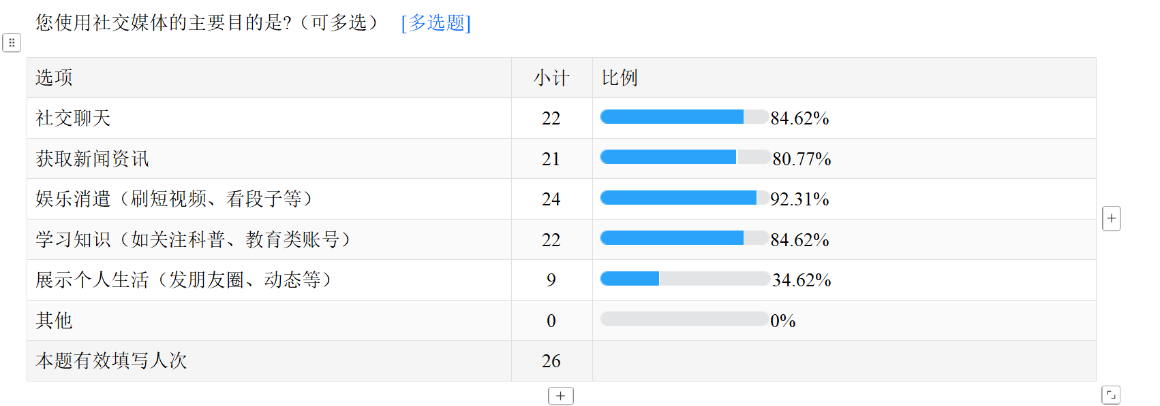
关于大学生使用社交媒体的主要目的调查
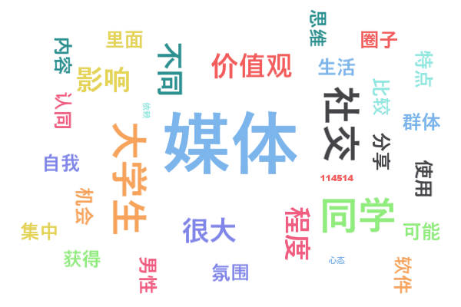
关于社交媒体在多大程度上塑造了当代大学生的自我认同的调查结果
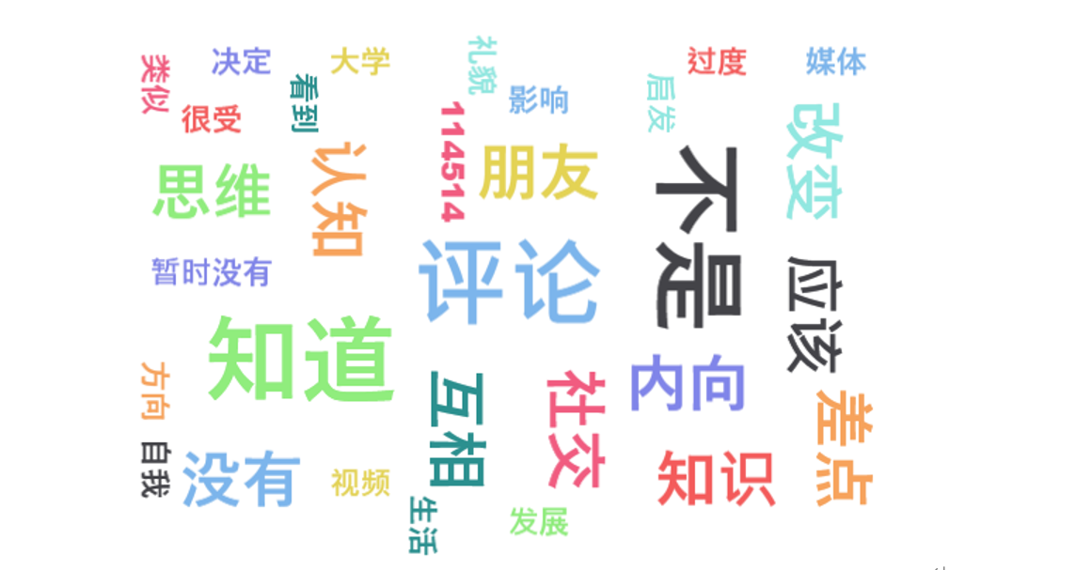
关于个人是否有过因社交媒体使用而改变自我认知的经历

4.2 社交媒体对自我认同的影响维度
社交媒体对大学生自我认同影响体现在多方面：首先是自我认知重构，92.31%的受访者认可其影响（30.77%表示“影响很大”），算法推荐亦拓宽视野，促使重新审视自我 。其次，在形象塑造与社会比较方面，65.38%倾向于“展现真实自我”，但11.54%会刻意塑造特定形象；42.31%存在社会比较，其中11.54%“经常比较”者自我认同稳定性较低 。最后，互动反馈心理效应明显，42.31%受点赞评论影响，11.54%“非常在意”互动结果，易致自我评价波动。

5 讨论

5.1 使用行为与认同建构的内在关联
大学生社交媒体使用行为与自我认同建构紧密关联。日均使用超4小时且以被动浏览为主者，自我认同主动建构或受抑制，可能陷入“信息茧房”，影响对自我的全面认知与探索。平台偏好方面，B站强化兴趣社群认同，对自我认同中兴趣维度有积极影响；微信在维系现实关系时，亦带来“线上-线下”身份整合挑战，可能影响自我认同稳定性 。

5.2 风险群体与积极影响的平衡
社交媒体对大学生自我认同影响中，风险与积极影响并存。约11.54%存在频繁比较行为的学生及高互动依赖者，易产生自我怀疑、焦虑，导致认同稳定性下降或认同焦虑加剧。然而，84.62%的大学生通过社交媒体探索新兴趣，体现其作为“身份实验场”的正向价值，允许大学生在尝试中探索自我，丰富认同内涵。

5.3 研究局限性

本研究在样本选取（工科生占比69.23%，女性样本仅15.38%，学科与性别分布不均）和研究方法（未采用眼动实验或长期追踪）上存在局限性 。这可能影响结论普适性，难以全面揭示性别差异及深层认知变化与长期影响趋势。

6 结论与建议

6.1 核心结论
社交媒体已深度参与大学生自我认同建构，其影响呈现出 “工具性探索” 与 “社交性比较” 的双重逻辑。一方面，作为 “兴趣探索” 与 “知识拓展” 的工具，社交媒体拓宽了大学生的视野，丰富了他们的信息来源，为其自我认同的发展提供了多元的素材和方向。另一方面，社交媒体也成为大学生进行社会比较的主要场所，他人在平台上展示的生活、成就等信息，容易引发大学生的比较心理，对他们的自我认同产生积极或消极的影响。看到他人在社交媒体上展示的优秀学术成果，可能会激励一些大学生努力提升自己，也可能会让另一些大学生产生自卑和焦虑情绪。
在社交媒体的影响下，大学生的自我认同呈现出多元化和动态化的发展趋势。他们在不同的社交媒体平台上，根据不同的社交情境和互动对象，灵活调整自己的身份认同和行为表现，形成了多面性的自我形象。在微信上，大学生主要与家人、朋友交流，展示的是较为真实、亲近的自我形象；而在微博上，他们可能会关注时事热点，参与公共话题讨论，展现出自己的社会责任感和价值观，塑造出具有公共意识的自我形象。这种多元化的自我认同，反映了社交媒体环境下大学生自我探索和成长的复杂性。
被动使用社交媒体和高敏感群体需引起特别关注。被动浏览社交媒体内容的大学生，由于缺乏主动参与和深度思考，可能在自我认同建构过程中处于相对被动的地位，难以充分发挥社交媒体的积极作用。而高敏感群体，他们对社交媒体上的负面信息和他人的评价更为敏感，容易受到影响，导致自我认同的稳定性下降，出现焦虑、自卑等心理问题。一长期依赖社交媒体算法推荐的内容，可能导致大学生陷入 “信息茧房”，接触的信息局限于自己熟悉和偏好的领域，从而限制了他们对多元价值观和不同生活方式的了解，阻碍自我认同的全面发展。

6.2 实践建议
在教育干预方面，高校应开设专门的媒介素养课程，将其纳入通识教育体系。课程内容不仅要涵盖社交媒体的基本操作技能，更要注重培养学生批判性处理信息的能力。教师可以选取一些社交媒体上传播的热点事件，让学生分析事件中的信息来源、传播途径以及各方观点，培养他们独立思考和理性判断的能力，从而减少非理性的社会比较行为。
高校还应组织丰富多样的线下身份探索活动，如职业规划工作坊、兴趣社团活动、社会实践项目等。邀请专业人士为学生提供职业咨询和指导，帮助学生了解不同职业的特点和要求，结合自身兴趣和能力，探索适合自己的职业方向，增强职业自我认同。
从平台优化角度，B 站等以兴趣为导向的平台，应进一步加大对 “自我反思类” 内容的推荐力度。在用户浏览兴趣相关内容时，适时推送一些具有深度和启发性的自我反思类视频，激发大学生对自我的深入思考，促进他们自我认同的积极发展。
抖音、快手等短视频平台，应强化互动反馈的正向引导机制。一方面，设置 “友善评论” 提示，引导用户在评论时保持尊重和理性。另一方面，通过数据分析，了解用户的心理需求和情绪状态，为用户提供个性化的正向反馈和鼓励。
大学生要主动筛选高质量的互动对象。关注行业专家、学者的社交媒体账号，获取专业知识和前沿信息；加入积极向上的兴趣群组，与志同道合的人交流互动，共同成长。避免与那些经常发布负面信息、传播不良价值观的人互动，减少负面信息对自己心理和自我认同的影响。

7 参考文献
[1] 弗洛伊德．自我与本我 [M]．北京：商务印书馆，2019．15-38．
[2] 杨天宇，王悦，陈晨．社交媒体对大学生自我认同感的影响[J]．文化产业，2020（2）：71-73．
[3] 禹权．我国 “服务型” 省级政府网站发展策略研究 [D]．北京：北京邮电大学，2010．45-68．
[4] Pew Research Center．Social Media Use in 2023[R]．Washington, DC：Pew Research Center，2023．12-25．

8 附录

8.1 调查问卷全文
亲爱的同学：
您好！非常感谢您参与本次问卷调查。本研究旨在了解大学生社交媒体使用情况及其对自我认同的影响。您的回答将为我们的研究提供重要的数据支持，所有信息仅用于学术研究，我们将严格保密。请您根据实际情况放心作答，答案无对错之分。再次感谢您的支持与配合！
一、基本信息
1. 您的性别：
A. 男
B. 女
2. 您所在的年级：
A. 大一
B. 大二
C. 大三
D. 大四及以上
3. 您的专业属于：
A. 工科
B. 文科
C. 理科
D. 艺术
E. 其他（请注明）
4. 您是否为独生子女：
A. 是
B. 否

二、社交媒体使用行为
1.您平均每天使用社交媒体的时长是：
A. 1 小时以下
B. 1 - 2 小时
C. 2 - 3 小时
D. 3 小时以上
2.您最常使用的社交媒体平台是（可多选）：
A. 微信
B. 微博
C. 抖音
D. B 站
E. QQ
F. 其他（请注明）
3.您使用社交媒体的主要目的是（可多选）：
A. 社交互动
B. 获取信息
C. 自我展示
D. 娱乐休闲
E. 学习提升
F. 其他（请注明）
4.您在社交媒体上发布内容的频率是：
A. 每天多次
B. 每周 2 - 3 次
C. 每月 1 - 2 次
D. 很少发布
E. 从不发布
5.您是否会主动关注社交媒体上的热门话题和事件：
A. 总是
B. 经常
C. 偶尔
D. 从不
三、自我认同量表
以下是一些关于您对自己看法的陈述，请根据您的实际感受，在相应的选项上打勾。

题目 | 非常不同意 | 不同意 | 不确定 | 同意 | 非常同意
1. 我清楚自己的优点和缺点
2. 我对自己未来的职业有明确的规划
3. 我在不同的社交场合都能自如地表现自己
4. 我认为自己的价值观与社会主流价值观相符
5. 我对自己的外貌感到满意
6. 我能够很好地平衡学习和生活
7. 我觉得自己在团队中能发挥重要作用
8. 我对自己的兴趣爱好有深入的了解
9. 我相信自己能够实现设定的目标
10. 我在面对困难时能保持积极的心态

8.2 访谈提纲与样本信息表
8.2.1 访谈提纲
1. 请您介绍一下自己平时使用社交媒体的习惯，包括常用的平台、使用频率和时间等。
2. 您在社交媒体上主要展示哪些方面的自己？为什么会选择展示这些内容？
3. 社交媒体上他人的评价对您的自我认知有什么影响？能否举例说明？
4. 您是否在社交媒体上经历过身份认同的困惑？如果有，可以和我分享一下具体的情况吗？
5. 您觉得社交媒体对您的价值观形成有影响吗？如果有，是怎样的影响？
6. 在使用社交媒体的过程中，您有没有因为与他人比较而产生过自我怀疑或焦虑的情绪？
7. 您认为社交媒体对您的自我认同建构是积极影响更多还是消极影响更多？为什么？

8.2.2 样本信息表

序号 | 性别 | 年级 | 专业 | 访谈时间 | 访谈地点
1 | 男 | 大一 | 通信工程 | 2024 年 X 月 X 日 | 学校图书馆咖啡厅
2 | 女 | 大二 | 经济学 | 2024 年 X 月 X 日 | 学校宿舍活动室
3 | 男 | 大三 | 电子信息 | 2024 年 X 月 X 日 | 学校自习室
... | ... | ... | ... | ... | ...

8.3 数据统计图表（平台偏好分布、使用时长占比等）
8.3.1 社交媒体平台偏好分布
| 平台 | 占比 |
|---|---|
| 微信 | 80.77%|
| 微博 | 38.46%|
| 抖音 | 50%|
|B 站 | 92.31%|
|QQ|46.15%|
| 其他 | 11.54%|
[此处插入饼状图，直观展示各平台偏好占比情况]

8.3.2 社交媒体使用时长占比
| 使用时长 | 占比 |
|---|---|
|1 小时以下 | 7.69%|
|1 - 2 小时 | 19.23%|
|2 - 3 小时 | 19.23%|
|3 小时以上 | 53.85%|
[此处插入柱状图，清晰呈现使用时长的占比分布]

